10 причин регистрации на портале WWW. GOSUSLUGI.RU

ВРЕМЯ ОТСУТСТВИЕ ОЧЕРЕДЕЙ
Экономия времени на Получение государственных/
посещение органов власти муниципальных услуг в удобное
для Вас время

СОЗДАНИЕ СЕМЬИ ДЕТИ
Регистрация заключения/ Выдача свидетельства о
расторжения брака рождении
Запись ребенка в детский сад

АВТОМОБИЛИ ПЕРЕЕЗД
Получение и замена Регистрация по месту
водительского удостоверения жительства/ месту убытия
Регистрация транспортных средств Снятие с регистрационного
Проверка штрафов ГИБДД учета

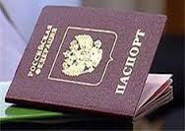
ПАСПОРТА НАЛОГИ
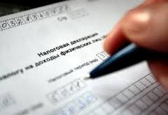
Получение/замена паспорта РФ Проверка налоговой
Получение/замена заграничного задолженности
паспорта Подача налоговой
декларации

ПЕНСИИ ЛЬГОТЫ И ПОСОБИЯ
Проверка пенсионных Субсидии на оплату ЖКХ
накоплений Пособие по уходу за
ребенком

За более подробной информацией, можете обратиться по телефону 3-41-82, 7-39-96

